ÖĞRENCİ BİLGİ EKRANI 2
1)ZORUNLU DERSLER 6
2)ÜST DÖNEM DERSLERİ 8
3)BAŞARILI OLUNAN DERSLER 8
4)SEÇMELİ DERSLER 9
5)PROGRAM DIŞI DERSLER 10

ÖĞRENCİ BİLGİ EKRANI
Kayıtlanma aşamasında öğrenci tarafından dönem içerisinde alınması gereken derslerin seçim işlemi ÖĞRENCİ BİLGİ EKRANI bölümünden yapılır.
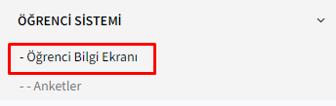
Öğrencinin yan dal ya da çift ana dal yaptığı bölüm var ise ilk olarak Akademik Program seçimi yapılması gerekir.  yapıldıktan sonra Ders Seçimi ve Kayıt Yenileme sayfasına girilir.

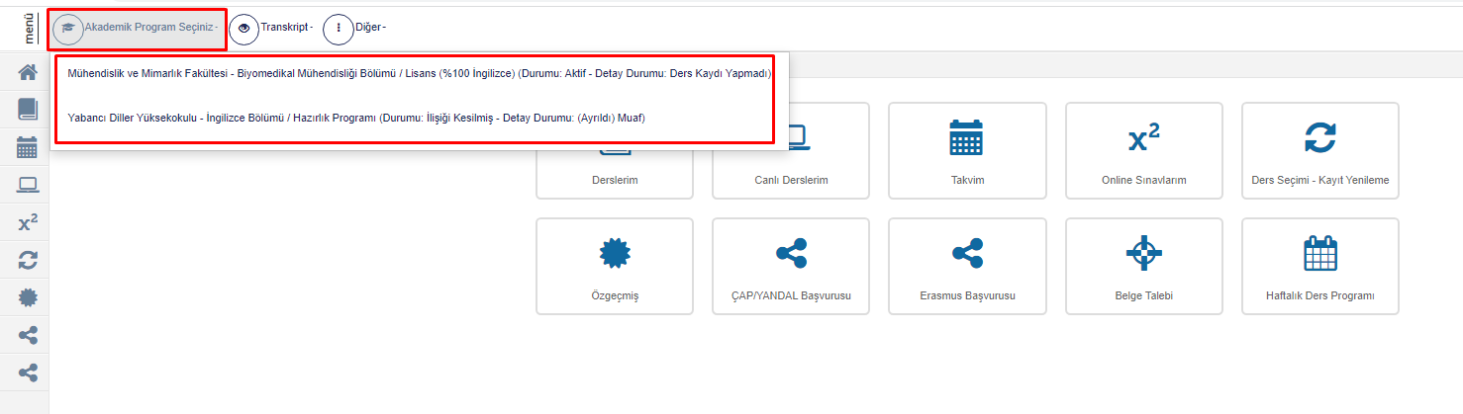
Ders Seçimi ve Kayıt Yenileme sayfasına iki yerden girilebilir. Biri ana sayfada diğeri yan Menüde yer almaktadır. İki yerden de Ders Seçimi ve Kayıt Yenileme sayfasına ulaşılır.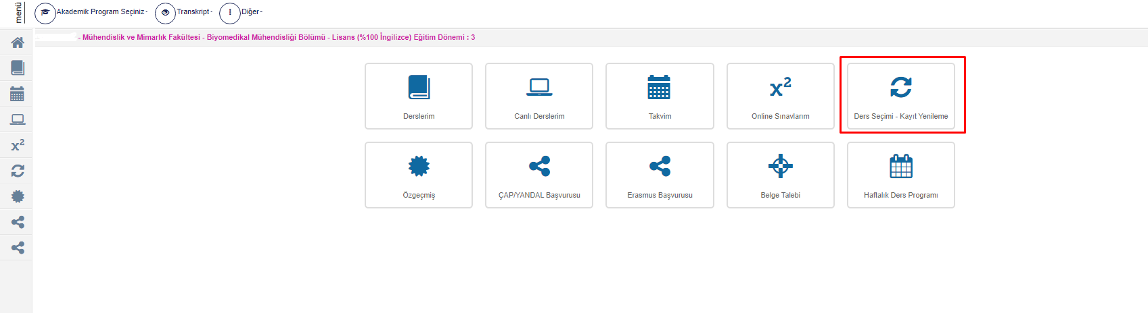
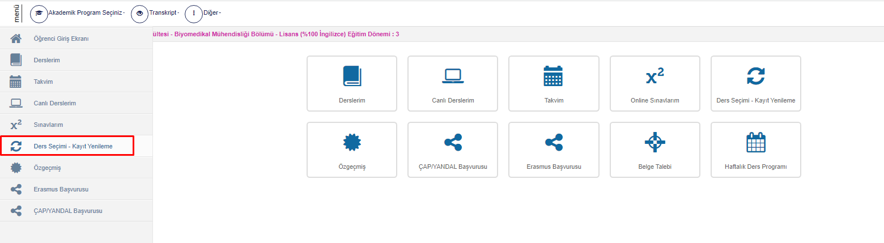

“Almak istediğiniz Dersleri seçip kaydetmeli ve sonrasında Danışmana Göndermelisiniz.” cümlesi Okudum Anladım butonu tıklanır ve ders seçim sayfası açılır. Açılan ilk ekrandan ayrıca Yardım dokümanı ve Yardım videosuna bakılabilir.
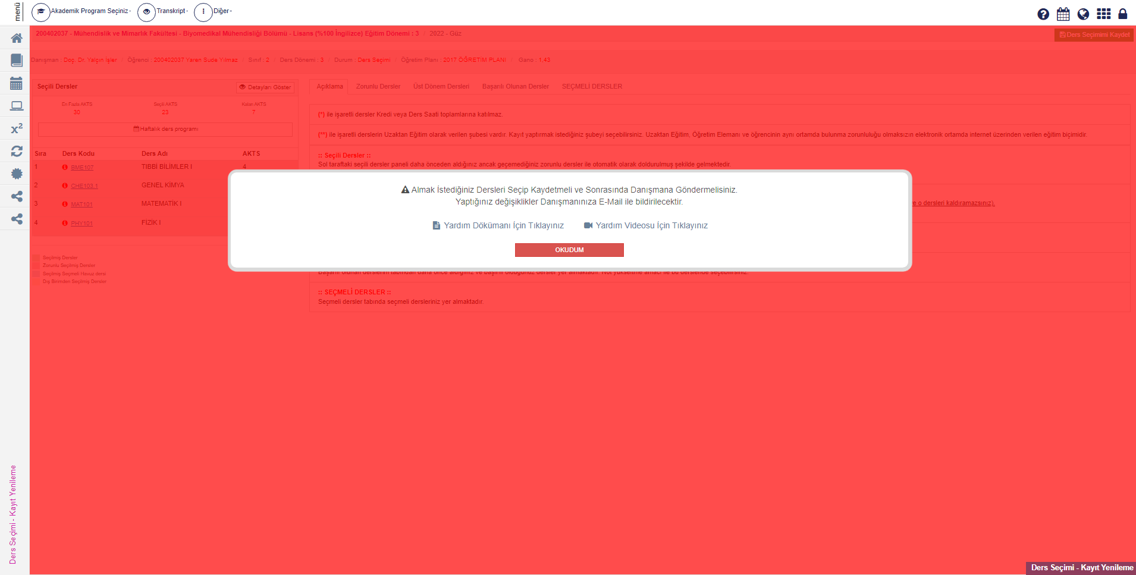

Ders Seçimi Kayıt Yenileme ekranında üst bölümde Danışman, Öğrenci, Sınıf, Ders Dönemi, Durum, Öğretim Planı,GANO bilgileri yer alır. 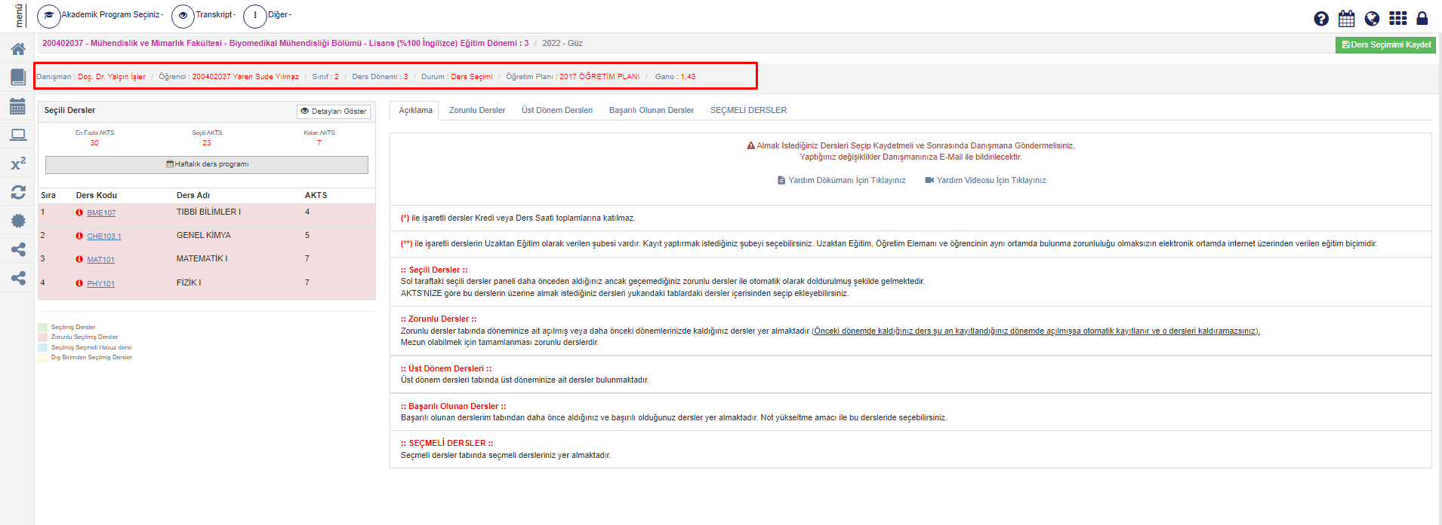

Alt kısımda açıklama, zorunlu dersler, üst dönem dersleri, başarılı olunan dersler, seçmeli dersler ve program dışı dersler bölümleri yer alır.
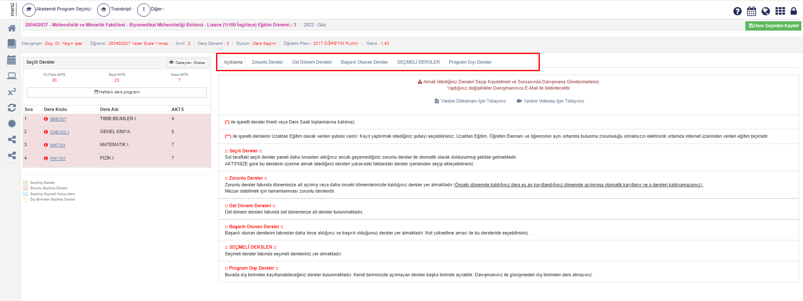
Seçili dersler bölümünde En fazla AKTS , Seçili AKTS ve Kalan AKTS bilgileri yer almaktadır.
En fazla AKTS: Öğrencinin dönem içerisinde alabileceği en fazla Kredi/AKTS/Saat sayısıdır.
Seçili AKTS: Seçili AKTS bilgisi bölümünde öğrencinin seçili dersler bölümüne toplam kaç Kredi/AKTS/Saat aldığı bilgisi yansır.
Kalan AKTS: Kalan AKTS bölümünde öğrencinin ders ekledikçe geriye ne kadar Kredi/AKTS/Saat kaldığı bilgisi yansımaktadır.
Ders seçimi yapılmadan önce toplam En fazla Kredi/AKTS/Saat bilgileri kontrol edilmelidir.

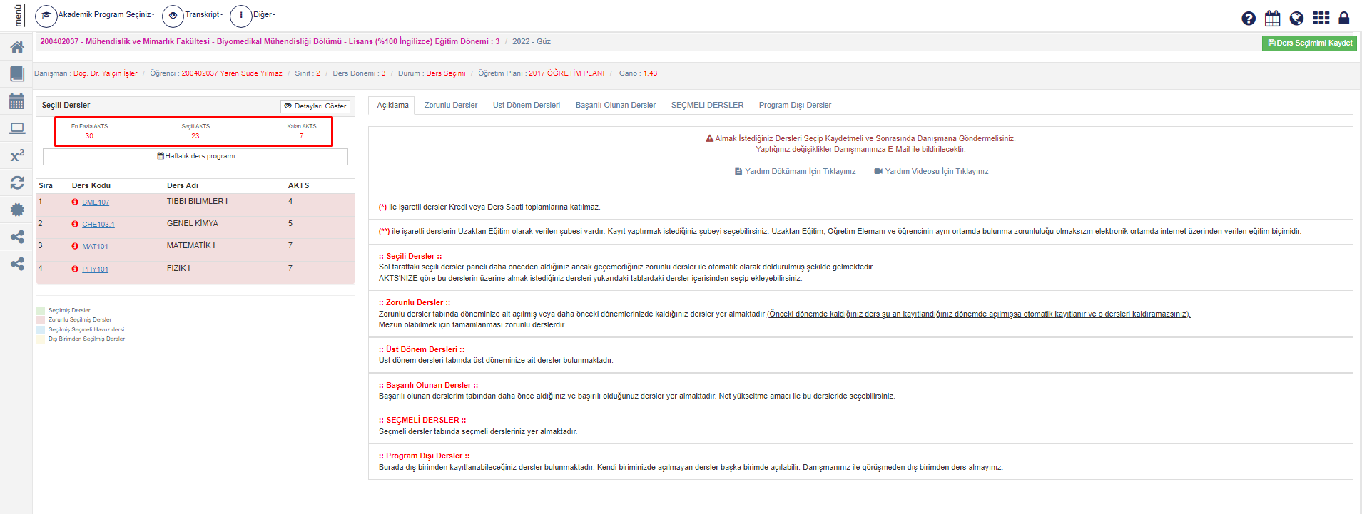

1)ZORUNLU DERSLER
Zorunlu dersler bölümünde öğrencinin dönem içerisinde sistemde alması gereken zorunlu dersler, bir önceki dönemde almadığı ve kaldığı dersler var ise onlar gelmektedir.
Öğrencinin bir önceki dönemde başarısız olduğu ders var ise listede eklenmiş olarak gelmektedir. Seçili dersler bölümünde de yer alır.
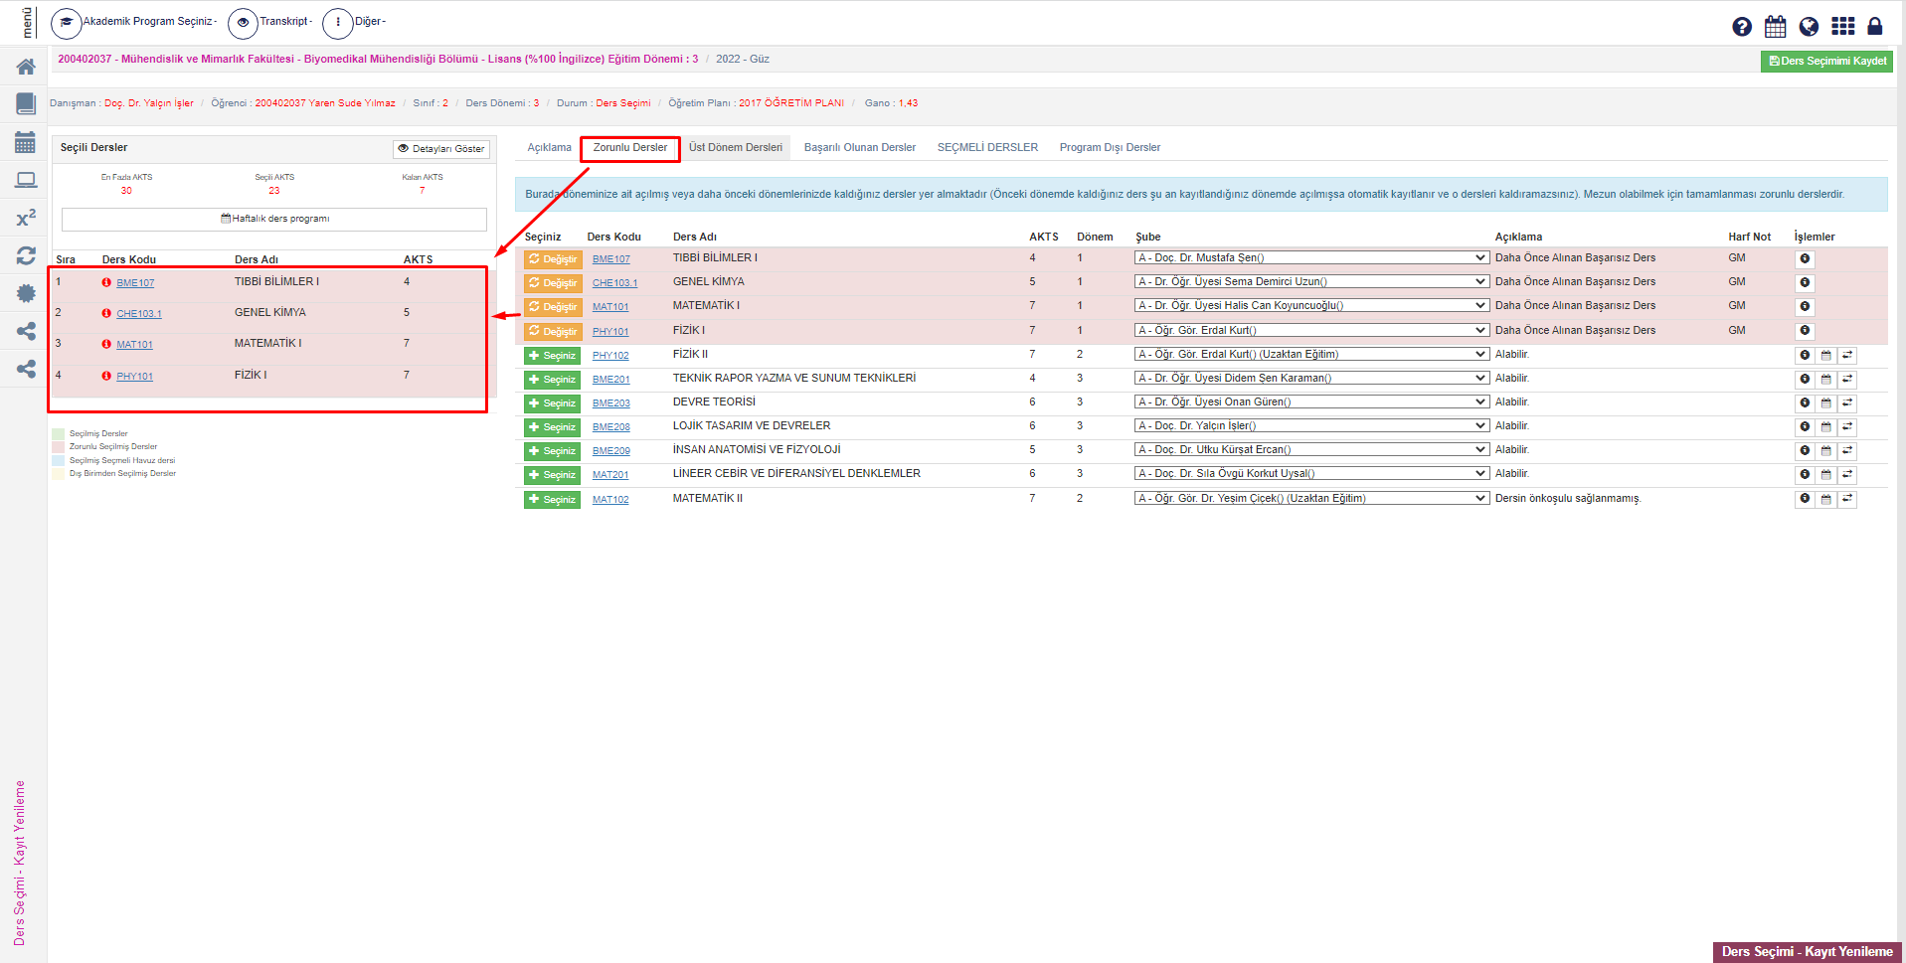
Açılan dersler zorunlu dersler bölümünde listede yer alır. Listede yer alan dersler Seçili Derslere eklenmek istenirse Ders bilgilerinde yer alan ŞUBE seçimi yapılır ve butonu tıklanır.
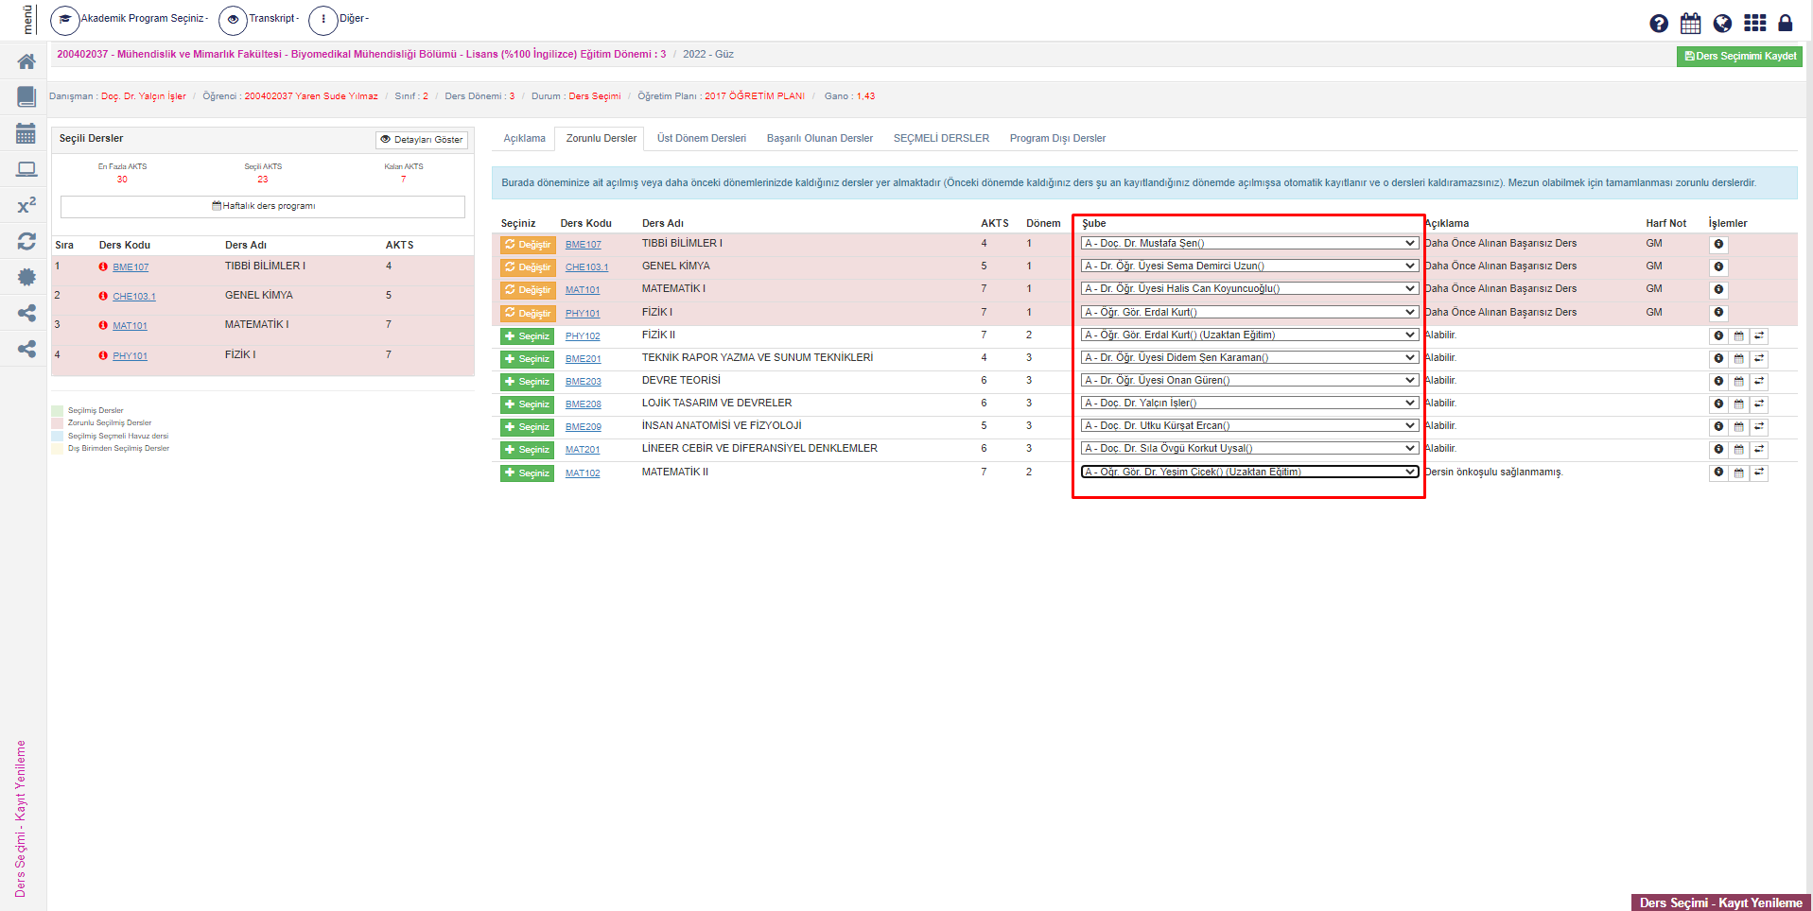

Dersin seçili derslere eklendiği görülür.
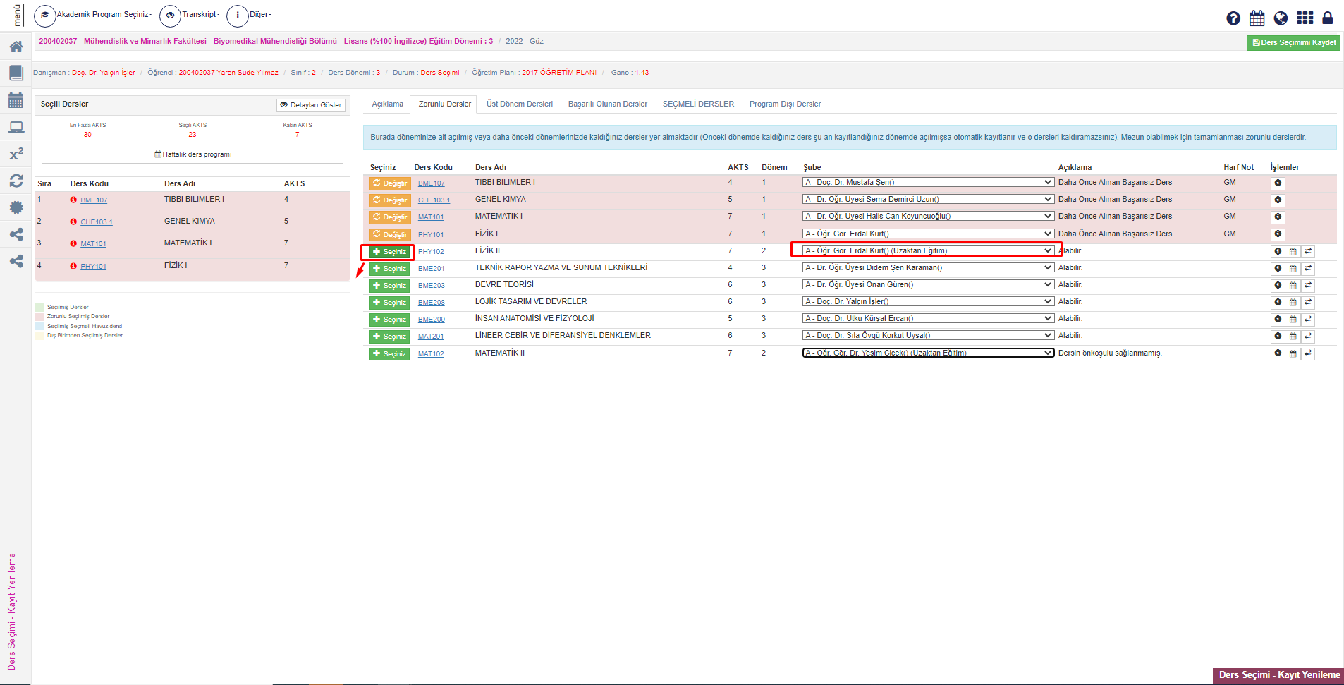
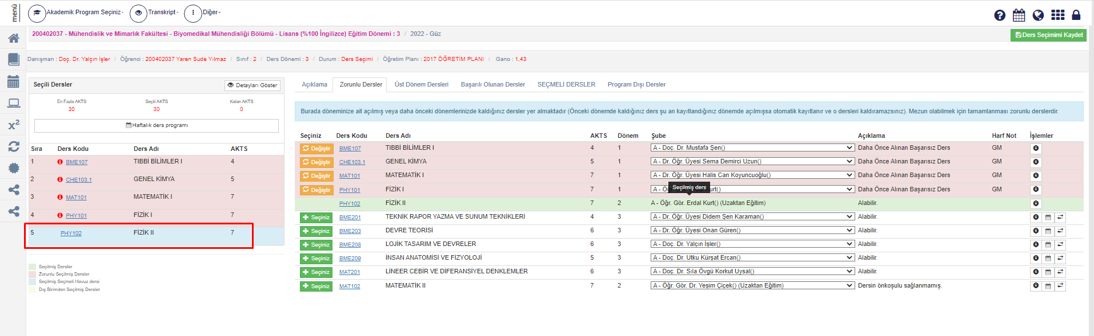
Öğrenci ders seçimi yaptığı İşlemler bölümünde Not sistemini, Haftalık ders programını ve Yerine Program Dışı Ders Ata butonları yer alır.
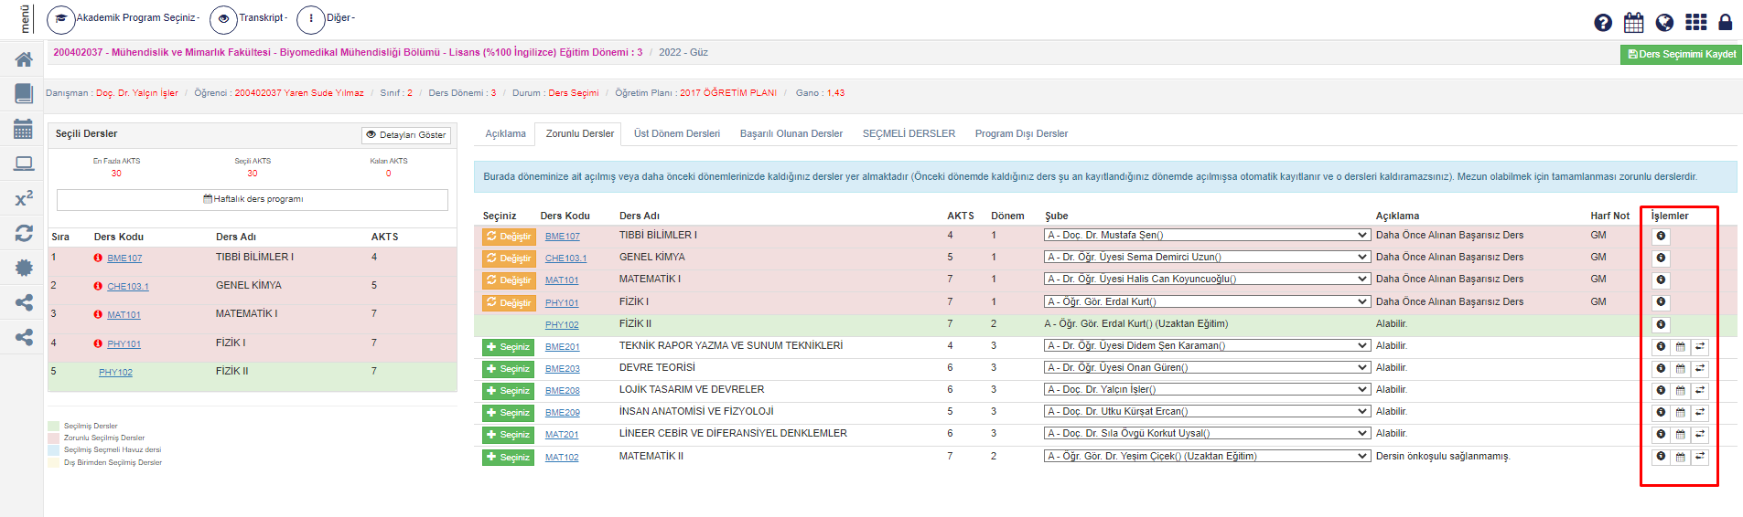

2)ÜST DÖNEM DERSLERİ
Üst dönem dersleri bölümünde öğrencinin bir sonraki yılda alacağı dersler yer alır. Üst Dönem dersleri bölümünden seçim yapmak istenir ise ekranda yer alan üst dönem derslerinden seçim yapılır ve butonu tıklanır. Üst dönem dersleri Genel Tanımlama işlemlerinde tanımlı kayıtlanma koşullarında yapılan tanımlamalara göre sayfaya yansımaktadır.
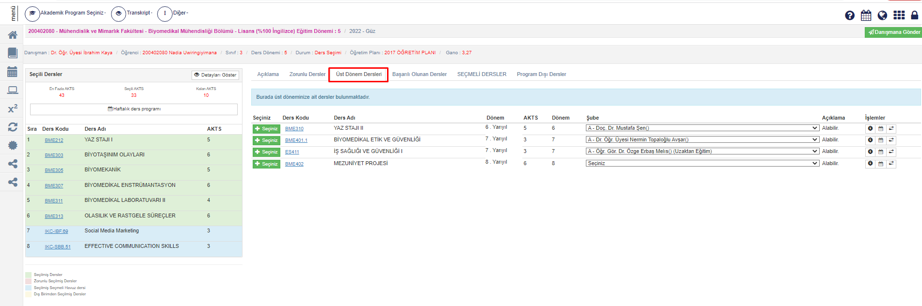

3)BAŞARILI OLUNAN DERSLER
Başarılı olunan dersler bölümünde öğrencinin daha önceki dönemde almış olduğu ders bilgileri gelir.
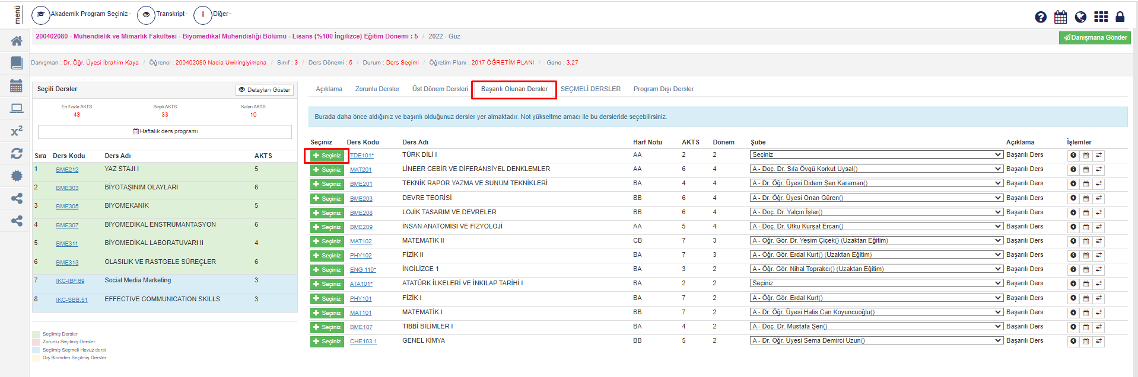
Eğer öğrenci daha önceki dönemde almış olduğu dersi tekrardan almak ister ise almak istediği dersin Şube seçimini yaptıktan sonra butonunu tıklar ve gelen uyarı metnine tamam diyerek seçili derslerine ekleyebilir.
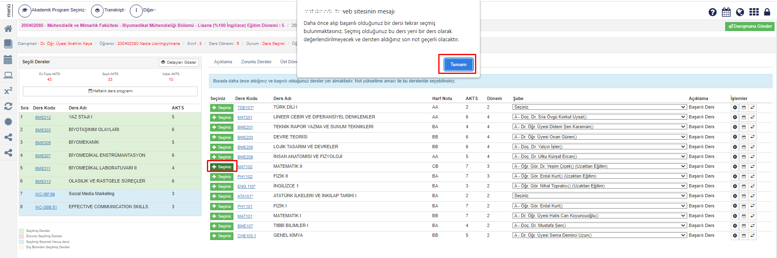
Ekle butonu tıklandıktan daha önce alınan dersin Seçili Derslere eklendiği görülür.
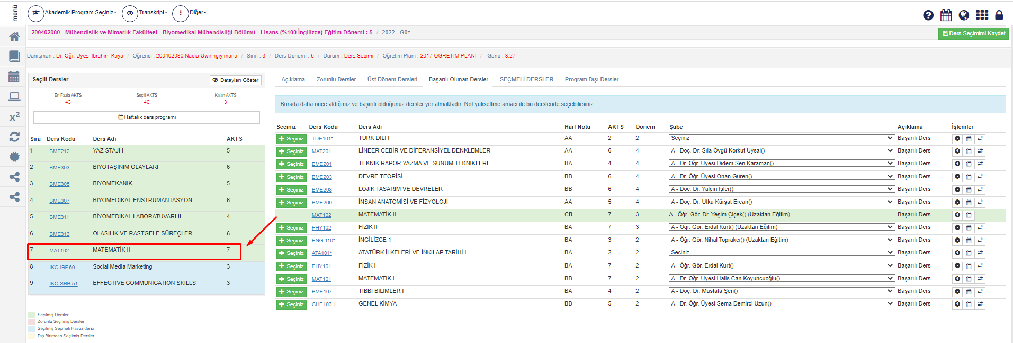

4)SEÇMELİ DERSLER
Öğrenci eğitim döneminde seçmeli ders almak ister ise Seçmeli Dersler bölümünden tanımlı olan seçmeli derslerden seçim yapmalıdır.
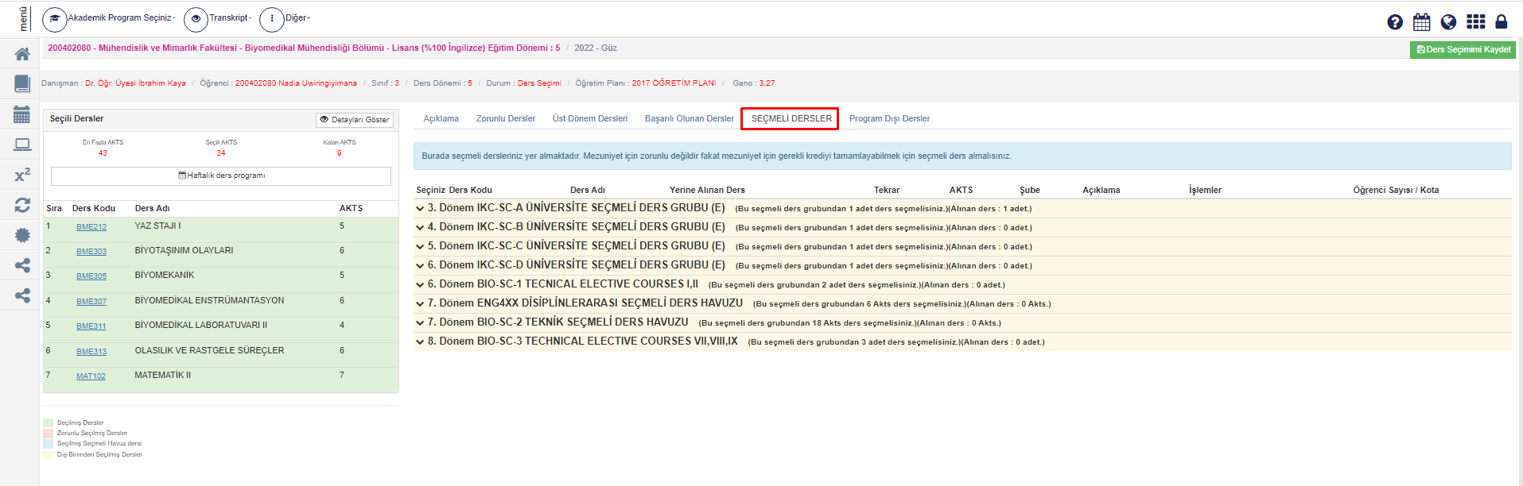
Seçmeli Dersler bölümünde her seçmeli ders grubu için tanımlanan Alınması ereken ders/akts miktarına göre seçim yapılması önemlidir.Hers seçmeli ders grubunun yanında “Bu seçmeli ders grubundan… adet ders seçmelisiniz” “Alınan ders : .. adet.” bilgisi yer almaktadır.

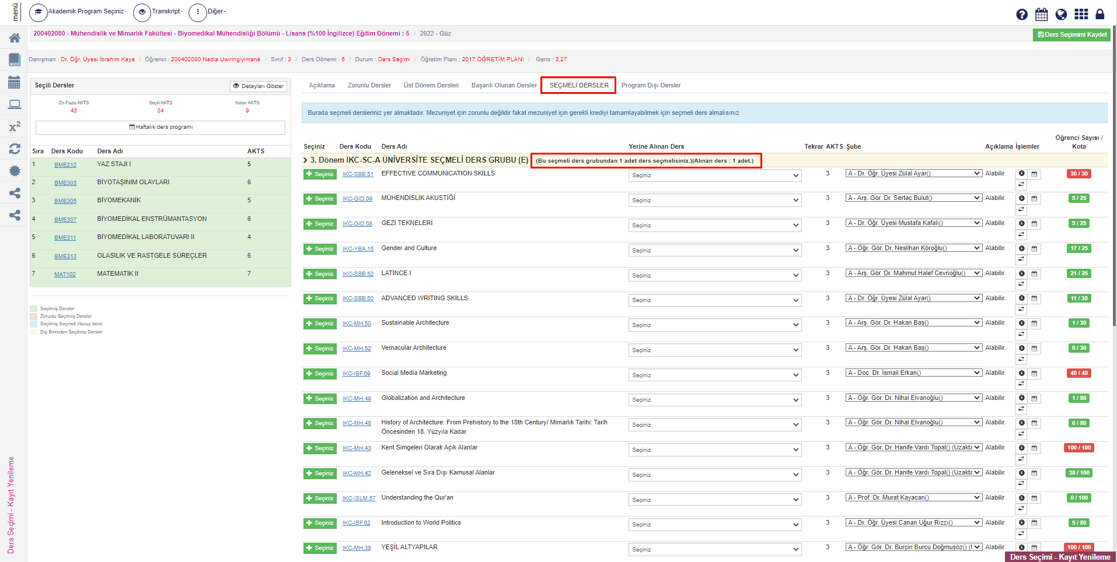
Seçmeli Ders Yerine Ders seçimi işlemi için; Yerine Alınan Ders başlığı altındaki kutucuktan daha önce alınan ders bilgisi seçilir, yerine yeni dönemde alınacak dersin yanındaki Seçiniz butonuna basılarak ders seçimi yapılır.
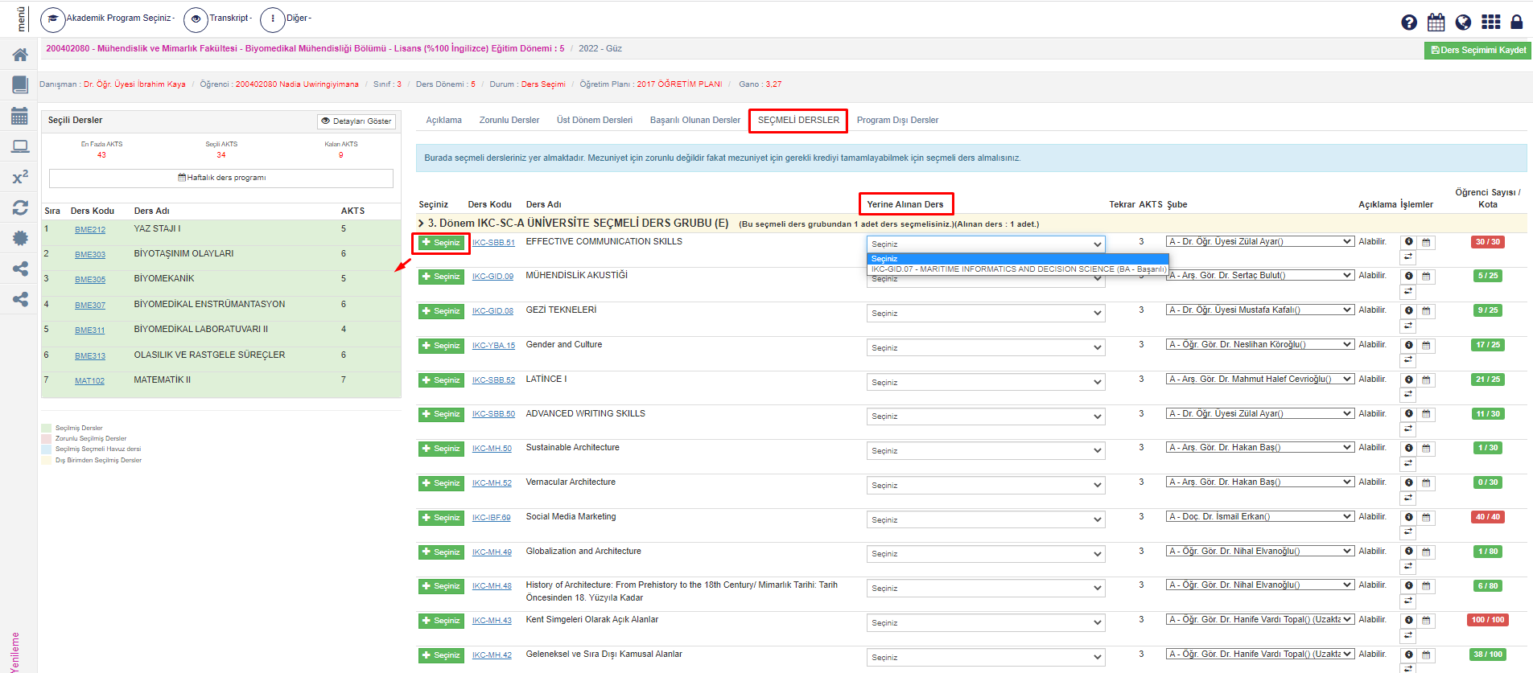
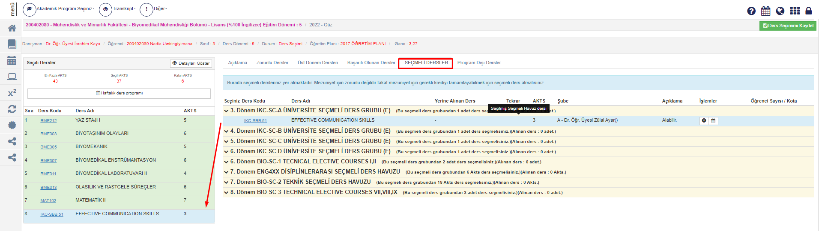
Seçmeli Dersler İşlemler bölümünde Not Sistemi, Haftalık Ders Planı ve Yerine Program Dışı Ders Ata işlem butonları yer alır. 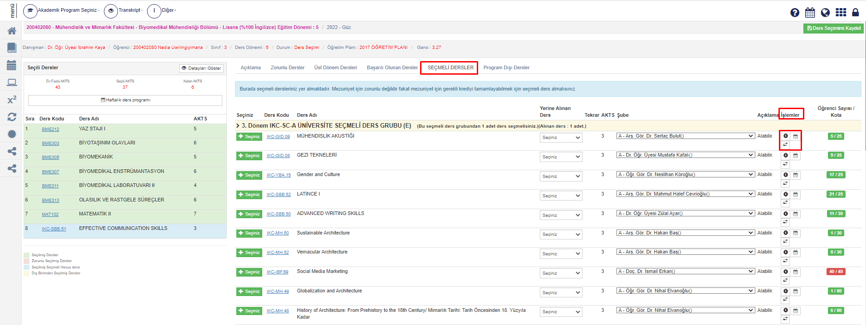
Seçmeli havuzdan bir ders Program dışından alınacak ise “Yerine Program Dışı Ders Ata” butonuna basılır.
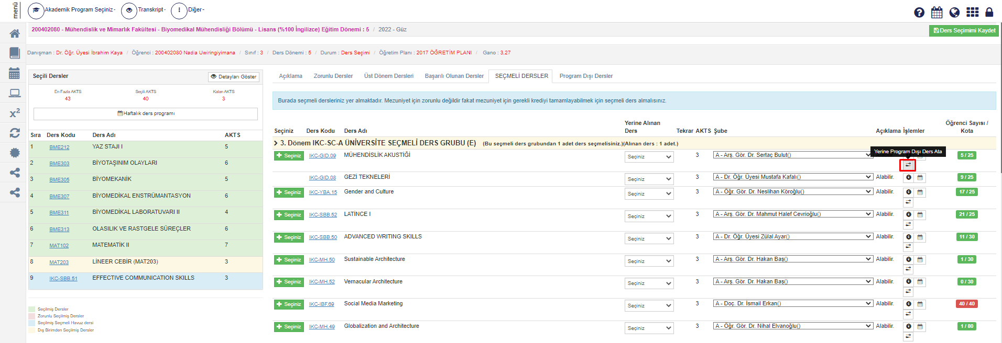
Açılan Dış Birim Dersleri alanından Ders Kodu ve Adına göre arama yapılır.
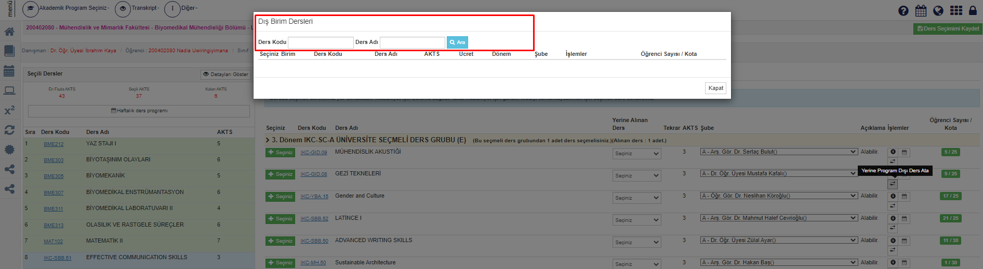
Gelen Dış Birim ders/dersleri arasından alınacak ders Şubesi seçildikten sonra Seçiniz butonuna basılarak alınır.
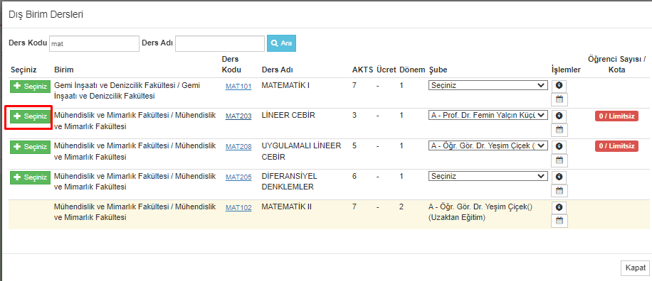
Dış Birimden seçilen yerine ders seçilir. Dersler alanında sarı renkli olarak yer alır.
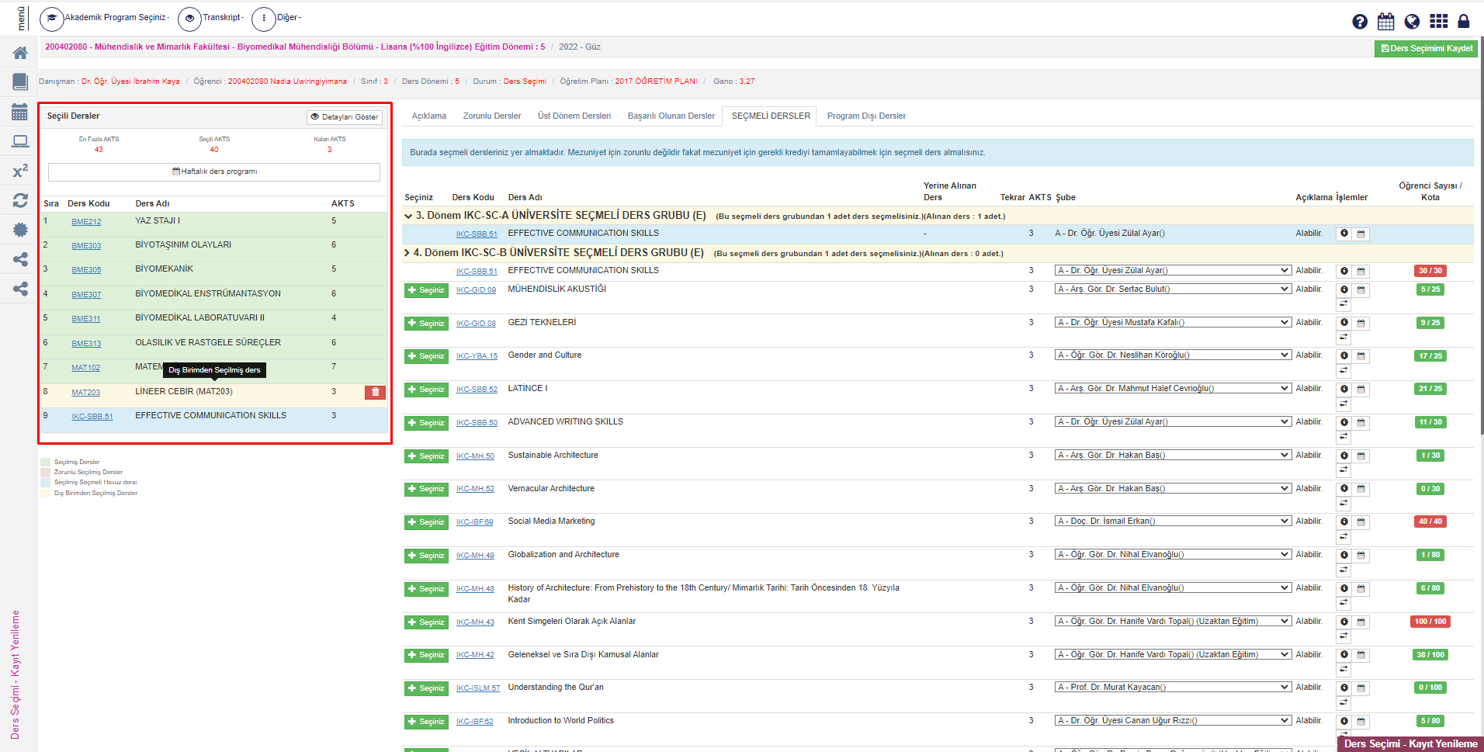
Seçmeli Dersler Başlığında Öğrenci Sayısı/Kota başlığı altında derse tanımlanmış kontenjan bilgisi ve derse kayıtlanan öğrenci sayısı bilgisi yer alır.
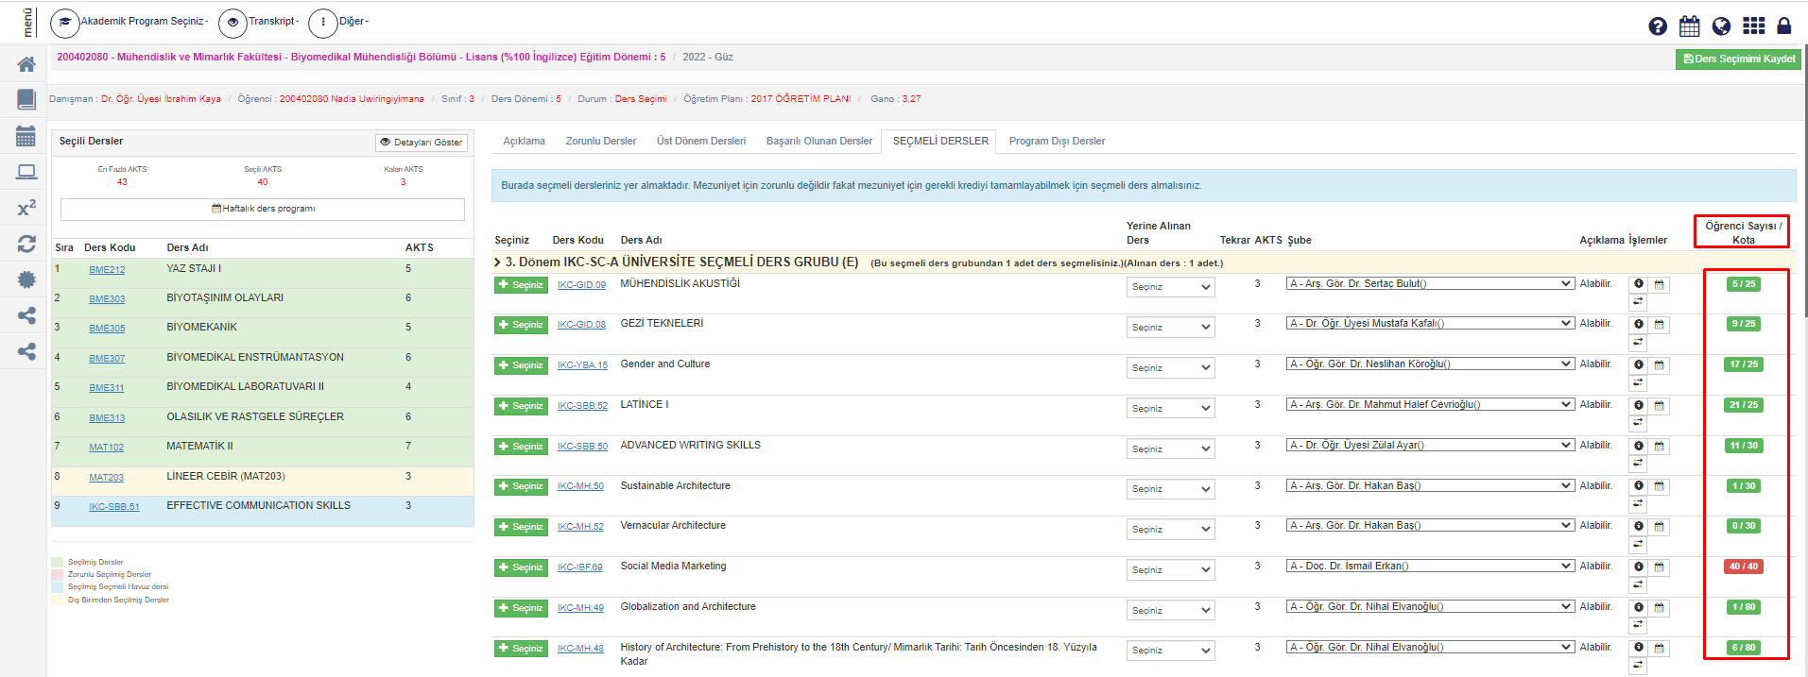

5)PROGRAM DIŞI DERSLER
Öğrenci program dışı ders almak isterse Ders Kodu ve Ders Adıyla arama yaparak seçili derslerine ekleme yapabilir.
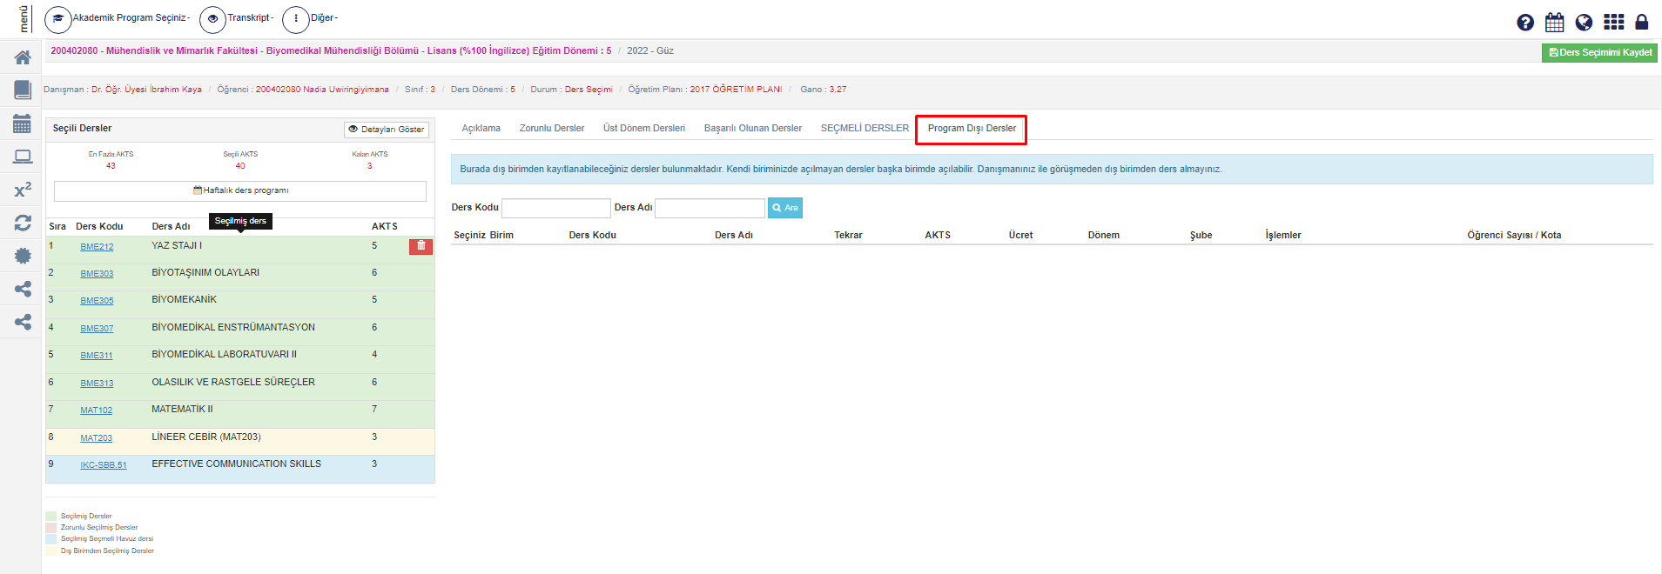
Ara butonu tıklanır ve eklenmek istenen ders butonu tıklanarak seçili dersler bölümüne eklenir.
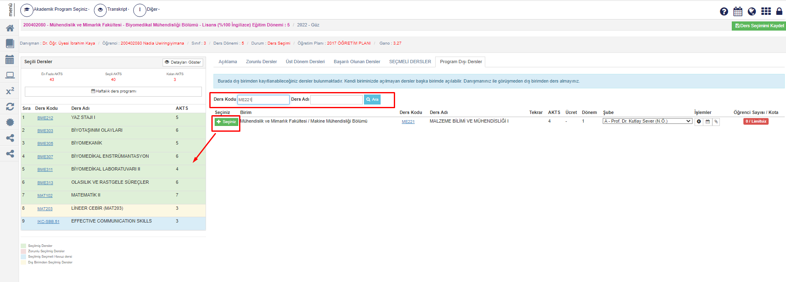
Dış Birimden ders seçilirken, öğrencinin öğretim planındaki bir ders yerine dış birim dersi seçiliyor ise; İşlemler bölümünde bulunan butonu ile öğrencinin tabi olduğu öğretim planındaki ders ile intibaklanarak ders seçimi işlemi yapılabilir.

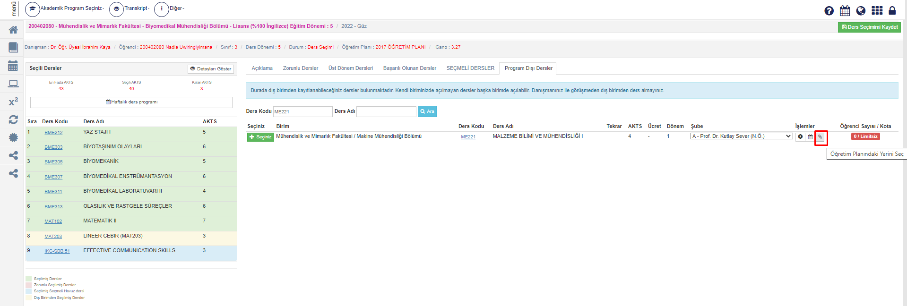
Ataç butonuna basıldığında Öğrencinin öğretim planındaki dersler listelenir.
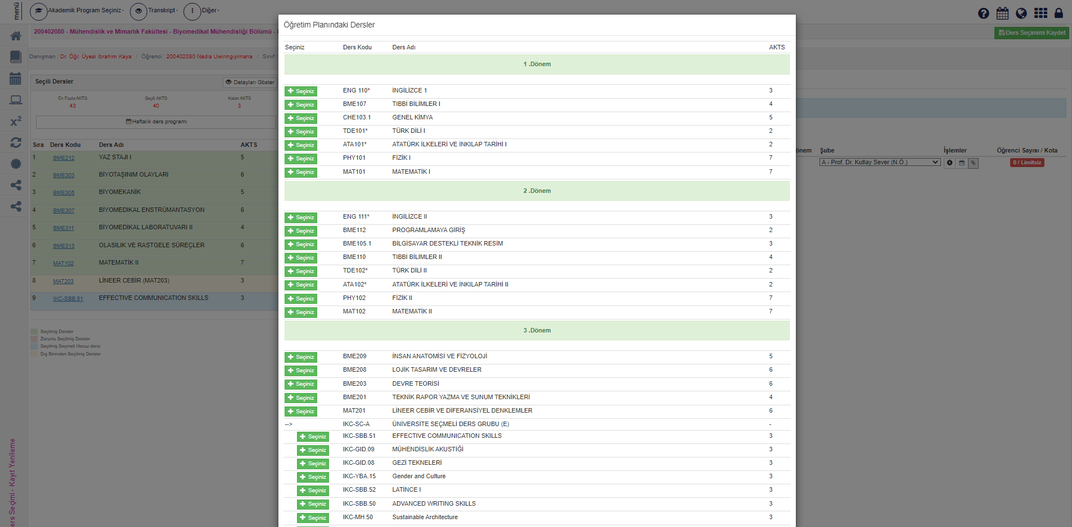
Öğretim Planında intibaklanacak dersin yanındaki seçiniz butonuna basılarak intibak işlemi tamamlanır.

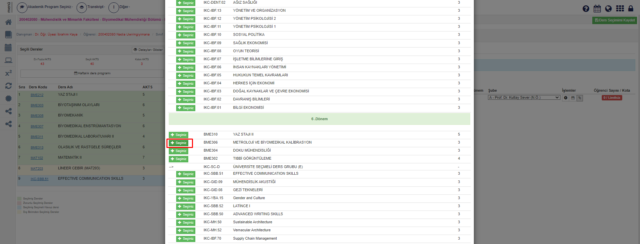
İntibaklanarak alınan dış birim dersi, Seçilen Dersler bölümünde yer alır.

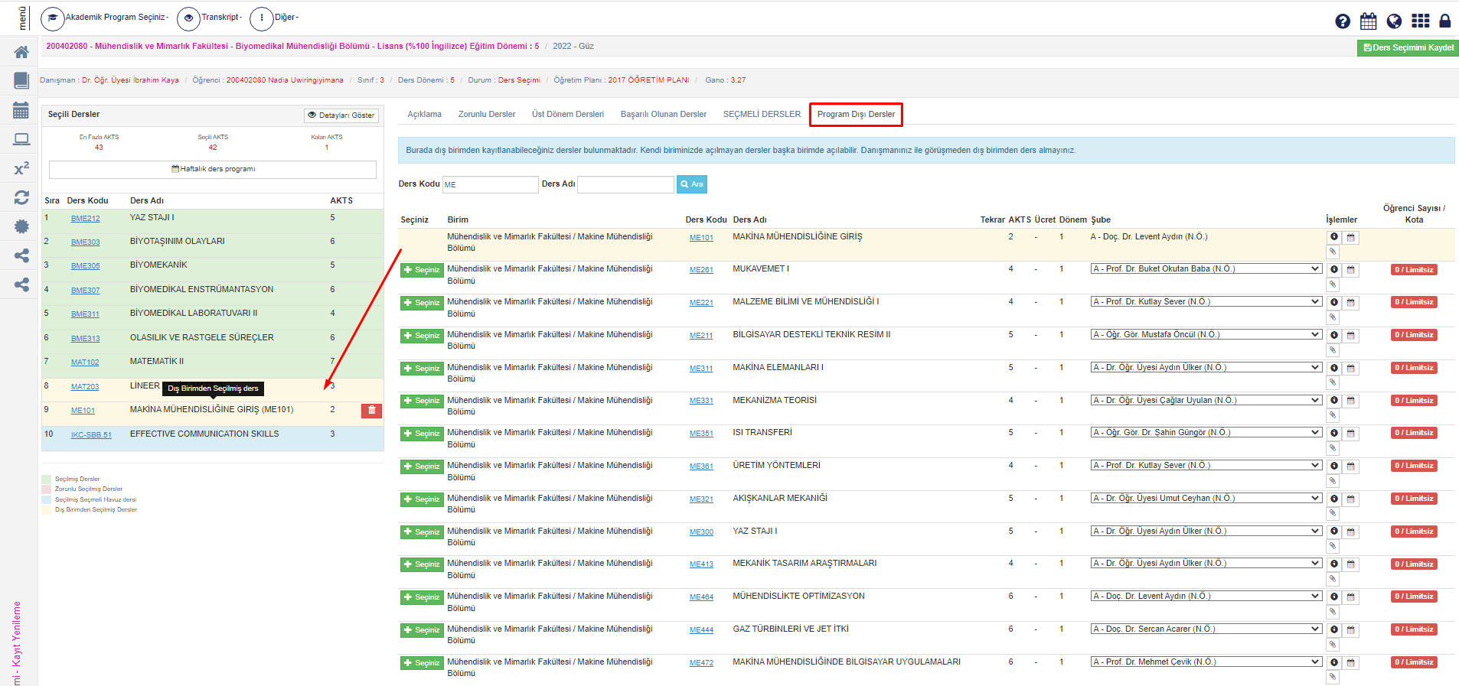
Öğrenci bu dönem içerisinde seçmiş olduğu dersleri dışında ders almayacaksa ders seçimini kaydedebilir.
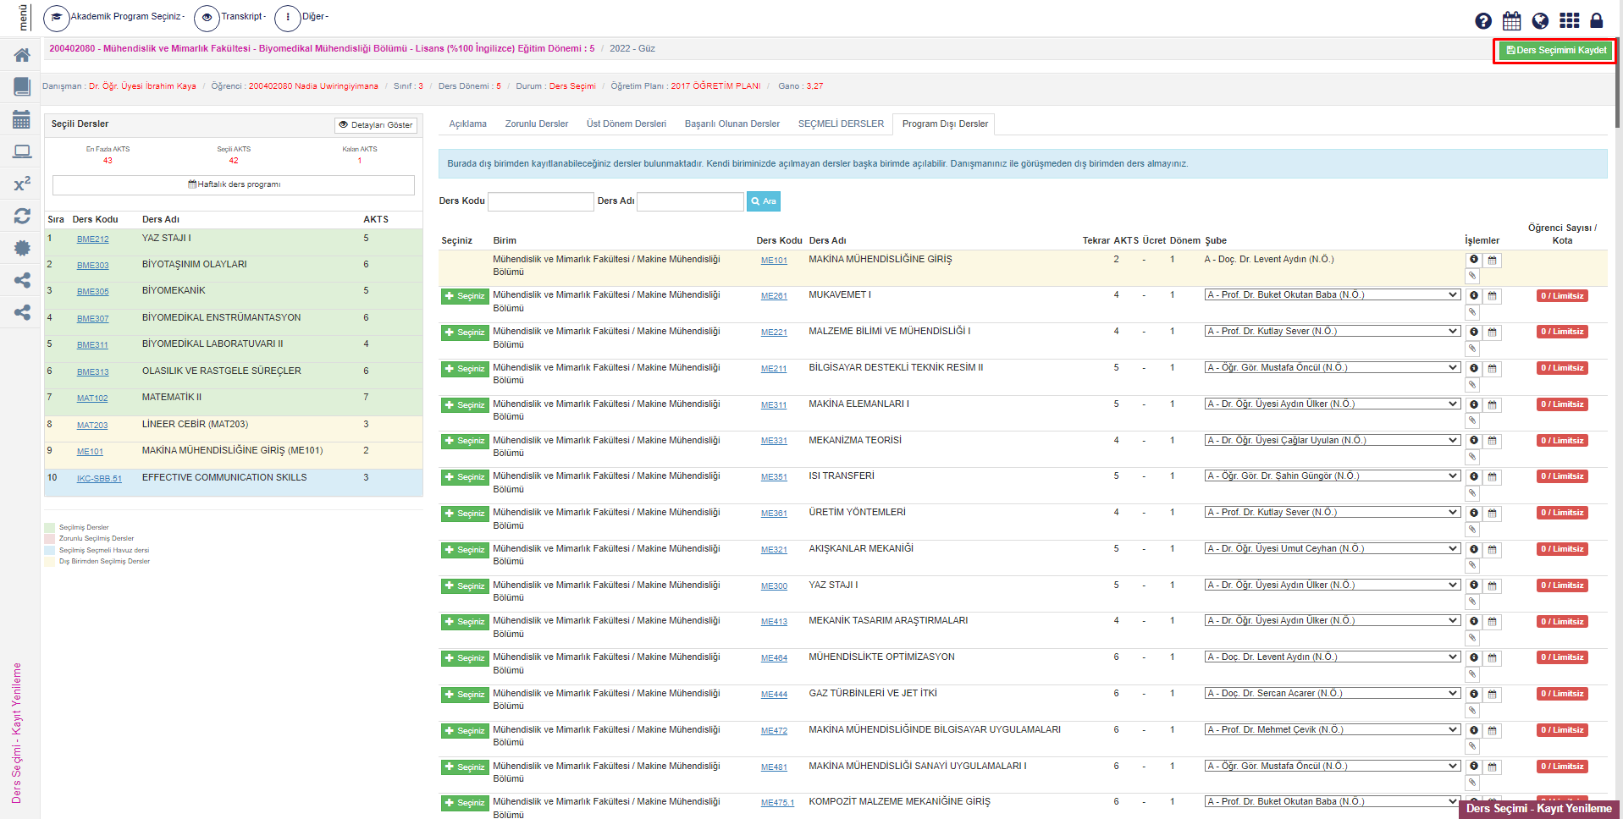

Öğrenci ders seçimi sırasında en fazla En fazla AKTS bilgisinde yer alan toplam Kredi/AKTS/Saat kadar ders alabilmektedir.
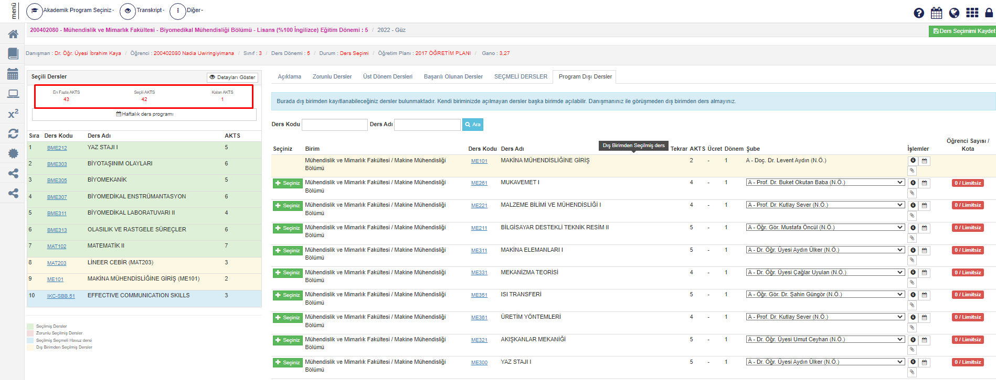

Öğrenci ders seçiminden başka zorunlu dersler, üst dönem dersleri, başarılı olunan dersler, seçmeli dersler ve program dışı derslerden de seçim yapacaksa Tüm ders seçimleri girilir ve Seçili Dersler kontrol edilir Öğrenci ders seçimi yaptıktan ve kontrol ettikten sonra  butonu tıklanır.
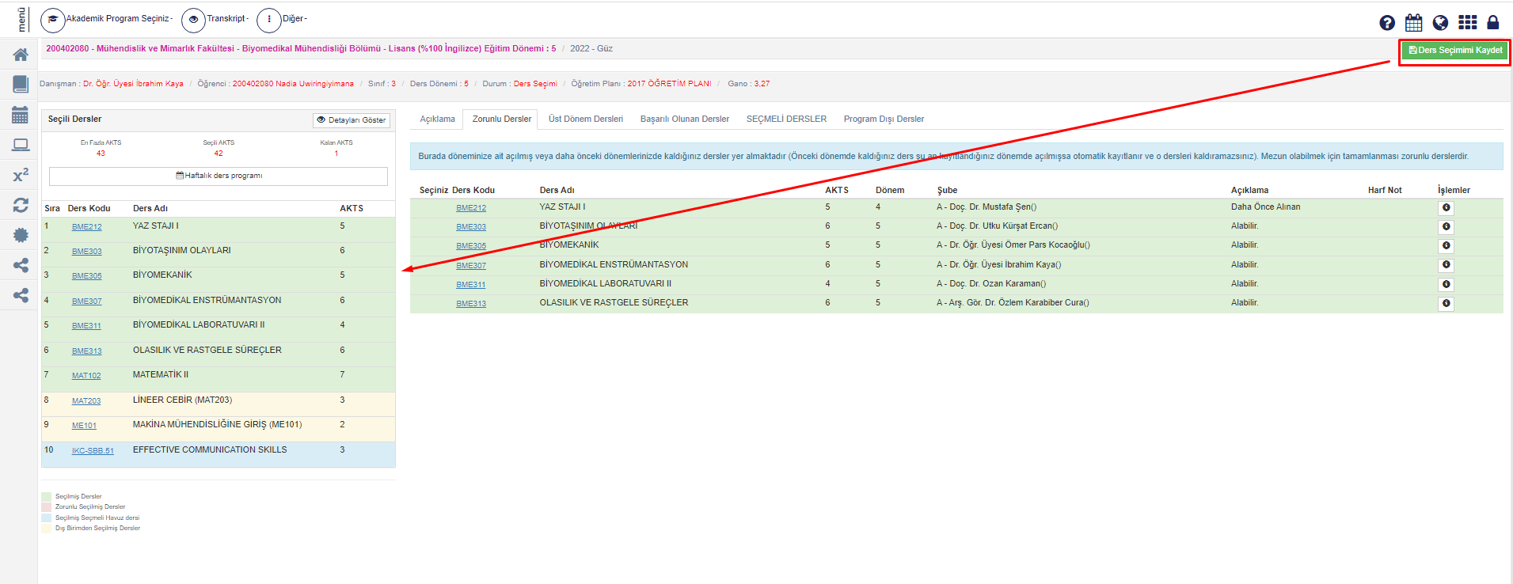

Eğer tanımlı olan AKTS bilgisinden fazla ders alınırsa Ekranda uyarı gelmektedir.
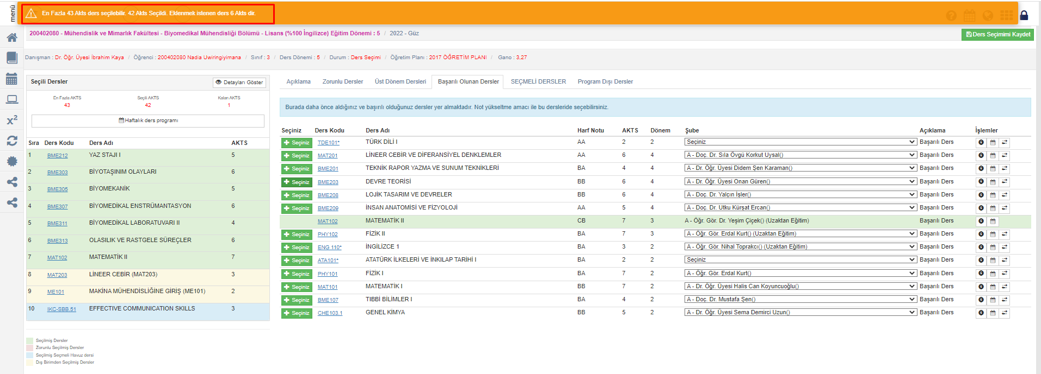

Seçilen derslerde Detayları Göster Butonu tıklanarak seçilen dersler Tekrar ders ve diğer tüm bilgileri ile tam ekran yansır.
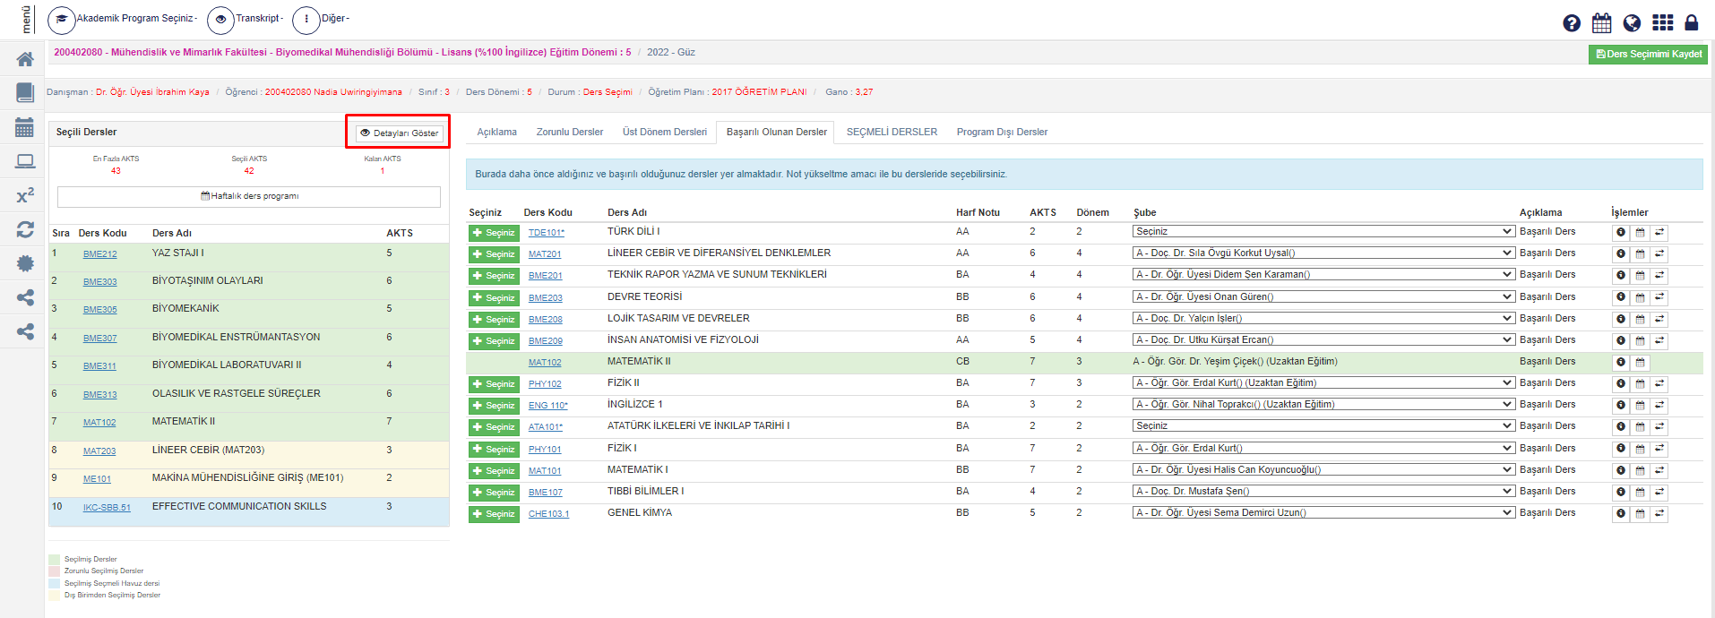
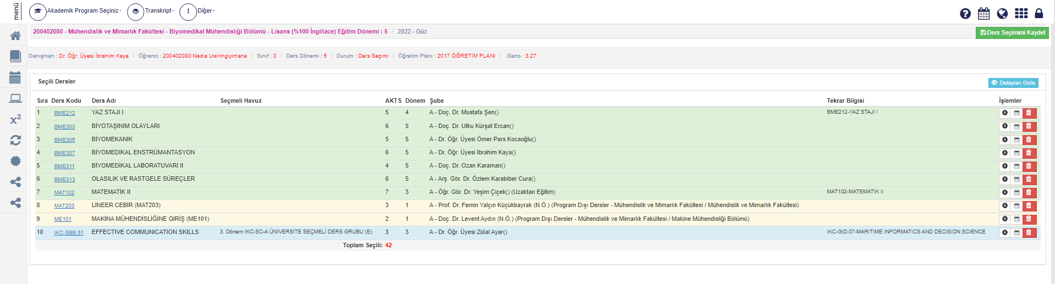

Toplam tanımlı AKTS kadar ders alınır ve Ders seçimimi Kaydetme işleminden sonra Danışmana Gönder butonu tıklanır.
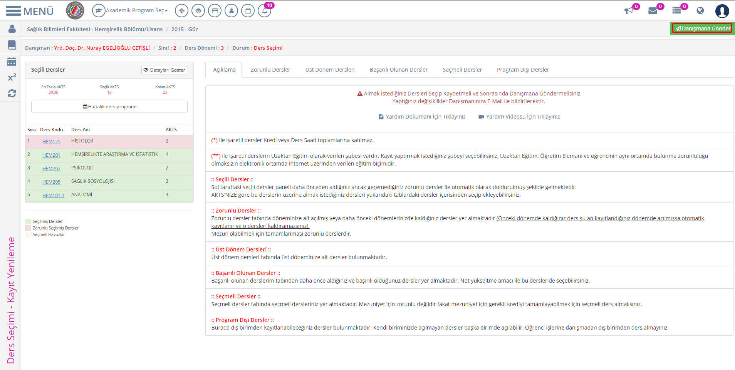
Danışmana Gönder butonu tıklandıktan sonra ekranda onaya gönderilecek dersler listesi ekrana yansır. Eğer onaya gönderilecek dersler listesi doğru ise Gönder butonu tıklanır ve danışman onayına gönderme işlemi başarıyla gerçekleşir.
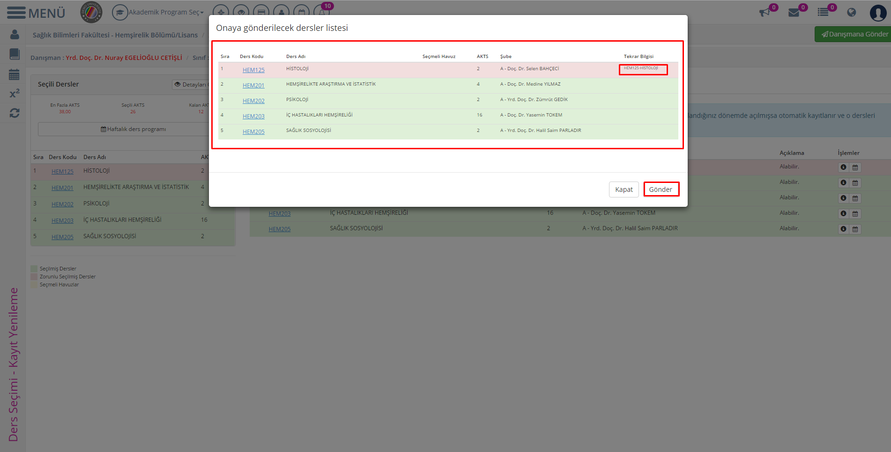

Danışmana gönder butonu tıklandıktan sonra Durum bilgisi “DANIŞMAN ONAYINDA” olarak değişir. Danışman ders seçimini onaylayana kadar ders seçimlerinde değişiklik yapılabilir.
